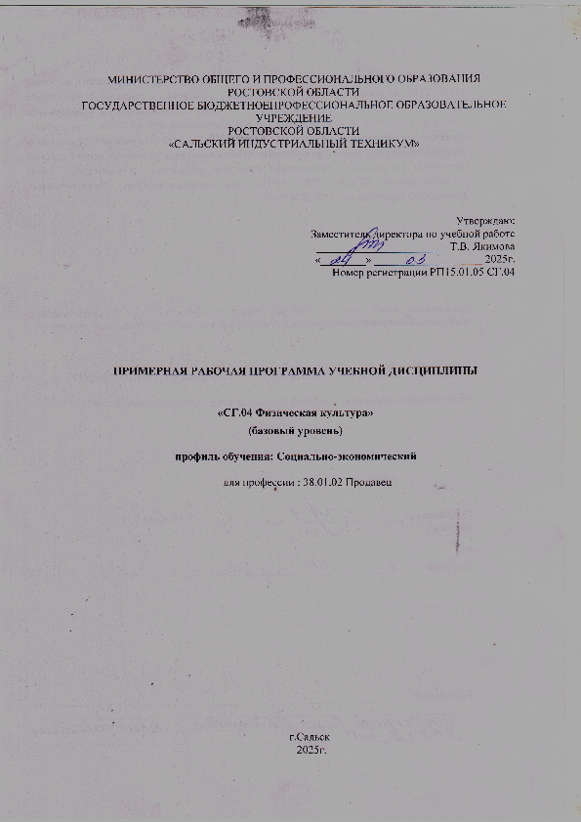

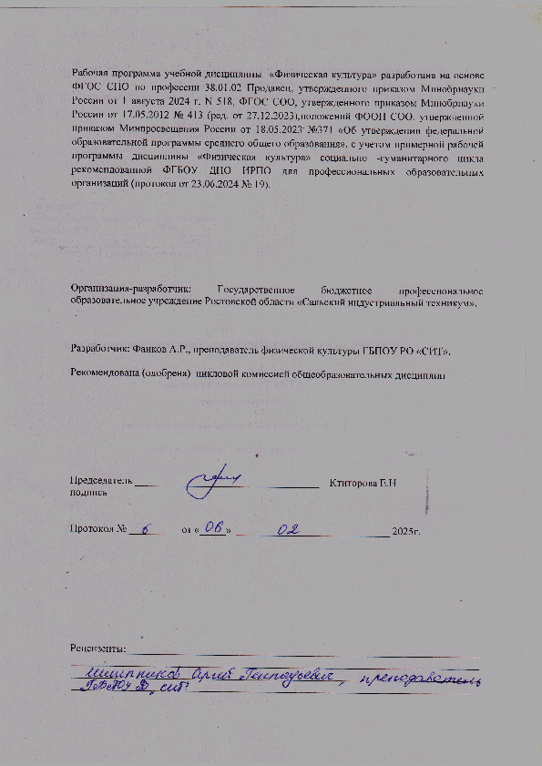

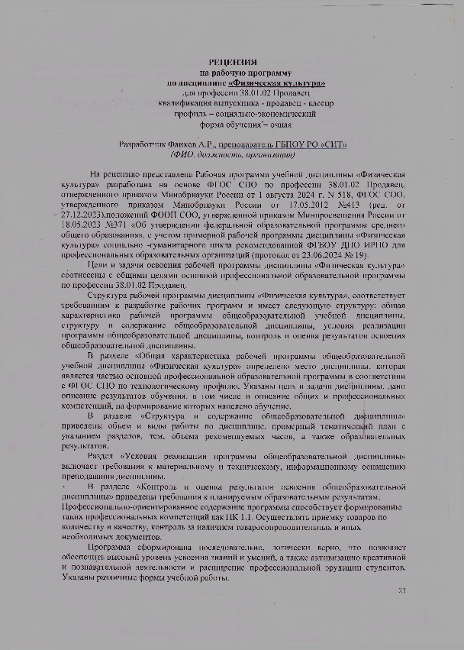



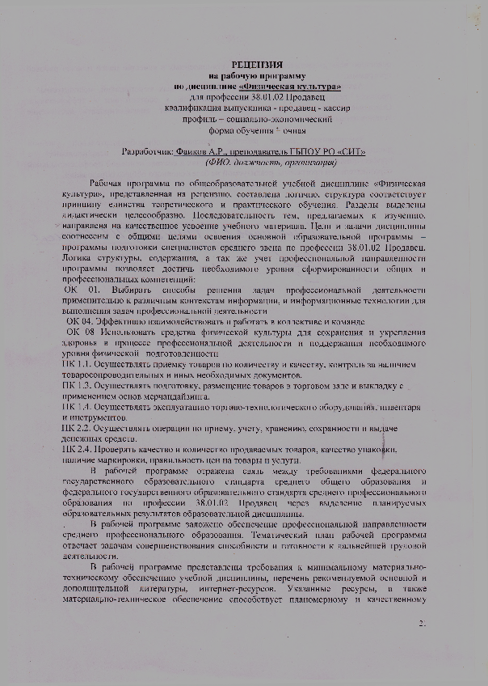
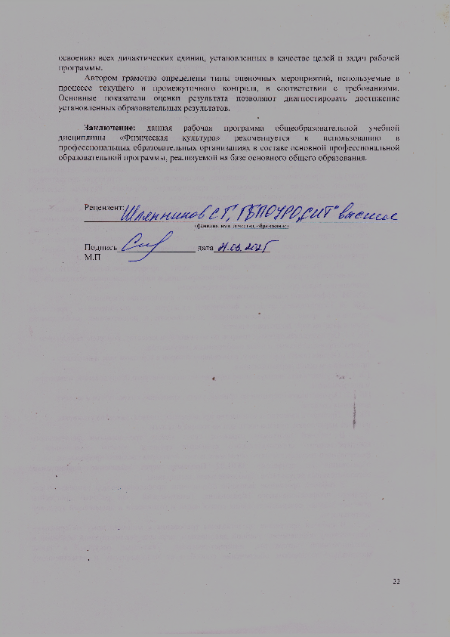

СОДЕРЖАНИЕ

- ОБЩАЯ ХАРАКТЕРИСТИКА ПРИМЕРНОЙ РАБОЧЕЙ ПРОГРАММЫ УЧЕБНОЙ ДИСЦИПЛИНЫ
- СТРУКТУРА И СОДЕРЖАНИЕ УЧЕБНОЙ ДИСЦИПЛИНЫ
- УСЛОВИЯ РЕАЛИЗАЦИИ УЧЕБНОЙ ДИСЦИПЛИНЫ
- КОНТРОЛЬ И ОЦЕНКА РЕЗУЛЬТАТОВ ОСВОЕНИЯ УЧЕБНОЙ ДИСЦИПЛИНЫ

- ОБЩАЯ ХАРАКТЕРИСТИКА ПРИМЕРНОЙ РАБОЧЕЙ ПРОГРАММЫ УЧЕБНОЙ ДИСЦИПЛИНЫ
«СГ.04 Физическая культура»
1.1. Место дисциплины в структуре основной образовательной программы:
Учебная дисциплина «СГ.04 Физическая культура» является обязательной частью социально-гуманитарного цикла примерной образовательной программы в соответствии с ФГОС СПО по профессии 15.01.05 Сварщик (ручной и частично механизированной сварки (наплавки).
Особое значение дисциплина имеет при формировании и развитии ОК 04, ОК 08.

1.2. Цель и планируемые результаты освоения дисциплины:
В рамках программы учебной дисциплины обучающимися осваиваются умения
и знания
Код  ПК, ОК | Умения | Знания
ОК 04,  ОК 08  ПК 1.1  ПК 1.4 | Взаимодействовать и работать в коллективе и команде  Использовать средства физической культуры для сохранения и укрепления здоровья в процессе профессиональной деятельности и поддержания необходимого уровня физической подготовленности  использовать физкультурно-оздоровительную деятельность для укрепления здоровья, достижения жизненных и профессиональных целей;  применять рациональные приемы двигательных функций в профессиональной деятельности;  пользоваться средствами профилактики перенапряжения, характерными для данной профессии / специальности  Осуществлять приемку товаров по количеству и качеству, контроль за наличием товаросопроводительных и иных необходимых документов.  - уметь переносить знания в познавательную и практическую области жизнедеятельности;  - уметь интегрировать знания из разных предметных областей;  - выдвигать новые идеи, предлагать оригинальные подходы и решения;  Осуществлять эксплуатацию торгово-технологического оборудования, инвентаря и инструментов.  - анализировать полученные в ходе решения задачи результаты, критически оценивать их достоверность, прогнозировать изменение в новых условиях;  - уметь переносить знания в познавательную и практическую области жизнедеятельности;  - уметь интегрировать знания из разных предметных областей;  - выдвигать новые идеи, предлагать оригинальные подходы и решения; | роль физической культуры в общекультурном, профессиональном и социальном развитии человека;  основы здорового образа жизни;условия профессиональной деятельности и зоны риска физическогоздоровья для данной профессии;  правила и способы планирования системы индивидуальных занятий физическими упражнениями различной направленности  - владеть современными технологиями укрепления и сохранения здоровья, поддержания работоспособности, профилактики заболеваний, связанных с учебной и производственной деятельностью;  - владеть основными способами самоконтроля индивидуальных показателей здоровья, умственной и физической работоспособности, динамики физического развития и физических качеств;  - владеть физическими упражнениями разной функциональной направленности, использование их в режиме учебной и производственной деятельности с целью профилактики переутомления и сохранения высокой работоспособности  - владеть современными технологиями укрепления и сохранения здоровья, поддержания работоспособности, профилактики заболеваний, связанных с учебной и производственной деятельностью;  - владеть основными способами самоконтроля индивидуальных показателей здоровья, умственной и физической работоспособности, динамики физического развития и физических качеств;  - владеть физическими упражнениями разной функциональной направленности, использование их в режиме учебной и производственной деятельности с целью профилактики переутомления и сохранения высокой работоспособности

2. СТРУКТУРА И СОДЕРЖАНИЕ УЧЕБНОЙ ДИСЦИПЛИНЫ
2.1. Объем учебной дисциплины и виды учебной работы
Вид учебной работы | Объем в часах
Объем образовательной программы учебной дисциплины | 32
в т.ч. в форме практической подготовки | 28
в т. ч.:
теоретическое обучение | 2
лабораторные работы (если предусмотрено) | 0
практические занятия (если предусмотрено) | 0
курсовая работа (проект) (если предусмотрено для специальностей) | 0
Самостоятельная работа | -
Промежуточная аттестация | 2

2.2. Тематический план и содержание учебной дисциплины

Наименование разделов и тем | Содержание учебного материала и формы организации деятельности обучающихся | Объем, акад. ч² | Коды компетенций, формированию которых способствует элемент программы
1 | 2 | 3 | 4
Раздел 1. Теоретические основы физической культуры и формирование ЗОЖ |  | 2
Тема 1.1.  Физическая культура в общекультурной и профессиональной подготовке студентов | Содержание учебного материала | 1 | ОК 04  ОК 08  ПК 1.1  ПК1.4
 | Физическая культура и личность профессионала, взаимосвязь с получаемой профессией. Значение двигательной активности для организма. Особенности организации занятий со студентами в процессе освоения содержания учебной дисциплины «Физическая культура» | 1 | ОК 04  ОК 08  ПК 1.1  ПК1.4
 | В том числе практических занятий |  | ОК 04  ОК 08  ПК 1.1  ПК1.4
 | Самостоятельная работа обучающихся* |  | ОК 04  ОК 08  ПК 1.1  ПК1.4
Тема 1.2.  Основы методики самостоятельных занятий физическими упражнениями, самоконтроль занимающихся физическими упражнениями и спортом | Содержание учебного материала | 1 | ОК 04  ОК 08  ПК 1.1  ПК1.4
 | Эффекты физических упражнений. Нагрузка и отдых в процессе выполнения упражнений. Влияние занятий физическими упражнениями на функциональные возможности человека, умственную и физическую работоспособность, адаптационные возможности человека. Формирование валеологической компетенции в оценке уровня своего здоровья и формирования ЗОЖ. Мотивация и целенаправленность самостоятельных занятий, их формы и содержание. Самоконтроль, его методы, показатели и критерии оценки. Разработка дневника самоконтроля | 1 | ОК 04  ОК 08  ПК 1.1  ПК1.4
 | В том числе практических занятий |  | ОК 04  ОК 08  ПК 1.1  ПК1.4
 | Самостоятельная работа обучающихся* |  | ОК 04  ОК 08  ПК 1.1  ПК1.4
Раздел 2. Практические основы формирования физической культуры личности. Легкая атлетика |  | 10
Тема 2.1.  Совершенствование техники бега на короткие дистанции, технике спортивной ходьбы | Содержание учебного материала | 2 | ОК 04  ОК 08  ПК 1.1  ПК1.4
 | В том числе практических занятий | 2 | ОК 04  ОК 08  ПК 1.1  ПК1.4
 | Практическое занятие. Биомеханические основы техники бега; техники низкого старта и стартового ускорения; бег по дистанции; финиширование, специальные упражнения | 2 | ОК 04  ОК 08  ПК 1.1  ПК1.4
 | Самостоятельная работа обучающихся* |  | ОК 04  ОК 08  ПК 1.1  ПК1.4
Тема 2.2.  Совершенствование техники длительного бега | Содержание учебного материала | 2 | ОК 04  ОК 08  ПК 1.1  ПК1.4
Тема 2.2.  Совершенствование техники длительного бега | В том числе практических занятий | 2 | ОК 04  ОК 08  ПК 1.1  ПК1.4
Тема 2.2.  Совершенствование техники длительного бега | Практическое занятие. Совершенствование техники длительного бега во время кросса до 15-20 минут, техники бега на средние и длинные дистанции | 2 | ОК 04  ОК 08  ПК 1.1  ПК1.4
Тема 2.2.  Совершенствование техники длительного бега | Самостоятельная работа обучающихся* | 2 | ОК 04  ОК 08  ПК 1.1  ПК1.4
Тема 2.3.  Совершенствование техники прыжка в длину с места, с разбега | Содержание учебного материала: |  | ОК 04  ОК 08  ПК 1.1  ПК1.4
 | В том числе практических занятий |  | ОК 04  ОК 08  ПК 1.1  ПК1.4
 | Практическое занятие. Специальные упражнения прыгуна, ОФП |  | ОК 04  ОК 08  ПК 1.1  ПК1.4
 | Самостоятельная работа обучающихся* |  | ОК 04  ОК 08  ПК 1.1  ПК1.4
Тема 2.4.  Эстафетный бег 4х100.  Челночный бег | Содержание учебного материала | 2 | ОК 04  ОК 08  ПК 1.1  ПК1.4
Тема 2.4.  Эстафетный бег 4х100.  Челночный бег | В том числе практических занятий | 2 | ОК 04  ОК 08  ПК 1.1  ПК1.4
Тема 2.4.  Эстафетный бег 4х100.  Челночный бег | Практическое занятие. Выполнение эстафетного бега 4х100, челночного бега | 2 | ОК 04  ОК 08  ПК 1.1  ПК1.4
Тема 2.4.  Эстафетный бег 4х100.  Челночный бег | Самостоятельная работа обучающихся* |  | ОК 04  ОК 08  ПК 1.1  ПК1.4
Тема 2.5.  Выполнение контрольных нормативов в беге и прыжках | Содержание учебного материала | 2 | ОК 04  ОК 08  ПК 1.1  ПК1.4
 | В том числе практических занятий | 2 | ОК 04  ОК 08  ПК 1.1  ПК1.4
 | Практическое занятие. Выполнение контрольных нормативов в беге 30 м, 60 м, 100 м, 400 м, 500 м (д), 1000 м (ю), 2000 м (д), 3000 м (ю); прыжок в длину с места, с разбега способом «согнув ноги», бег на выносливость | 2 | ОК 04  ОК 08  ПК 1.1  ПК1.4
 | Самостоятельная работа обучающихся* |  | ОК 04  ОК 08  ПК 1.1  ПК1.4
Раздел 3. Волейбол |  | 10
Тема 3.1.  Стойки игрока и перемещения. Общая физическая подготовка (ОФП) | Содержание учебного материала | 2 | ОК 04  ОК 08  ПК 1.1  ПК1.4
 | В том числе практических занятий | 2 | ОК 04  ОК 08  ПК 1.1  ПК1.4
 | Практическое занятие. Выполнение перемещения по зонам площадки, выполнение тестов по ОФП | 2 | ОК 04  ОК 08  ПК 1.1  ПК1.4
 | Самостоятельная работа обучающихся* |  | ОК 04  ОК 08  ПК 1.1  ПК1.4
Тема 3.2.  Приемы и передачи мяча снизу и сверху двумя руками. ОФП | Содержание учебного материала | 2 | ОК 04  ОК 08  ПК 1.1  ПК1.4
 | В том числе практических занятий | 2 | ОК 04  ОК 08  ПК 1.1  ПК1.4
 | Практическое занятие. Выполнение комплекса упражнений по ОФП | 2 | ОК 04  ОК 08  ПК 1.1  ПК1.4
Тема 3.3.  Нижняя прямая и боковая подача. ОФП | Содержание учебного материала | 2 | ОК 04  ОК 08  ПК 1.1  ПК1.4
Тема 3.3.  Нижняя прямая и боковая подача. ОФП | В том числе практических занятий | 2 | ОК 04  ОК 08  ПК 1.1  ПК1.4
Тема 3.3.  Нижняя прямая и боковая подача. ОФП | Практическое занятие. Выполнение упражнений на укрепление мышц кистей, плечевого пояса, брюшного пресса, мышц ног | 2 | ОК 04  ОК 08  ПК 1.1  ПК1.4
Тема 3.3.  Нижняя прямая и боковая подача. ОФП | Самостоятельная работа обучающихся* |  | ОК 04  ОК 08  ПК 1.1  ПК1.4
Тема 3.4.  Верхняя прямая подача. ОФП | Содержание учебного материала | 2 | ОК 04  ОК 08  ПК 1.1  ПК1.4
Тема 3.4.  Верхняя прямая подача. ОФП | В том числе практических занятий | 2 | ОК 04  ОК 08  ПК 1.1  ПК1.4
Тема 3.4.  Верхняя прямая подача. ОФП | Практическое занятие. Обучение стойки волейболиста, верхней подачи, нападающему удару | 2 | ОК 04  ОК 08  ПК 1.1  ПК1.4
Тема 3.4.  Верхняя прямая подача. ОФП | Самостоятельная работа обучающихся* |  | ОК 04  ОК 08  ПК 1.1  ПК1.4
Тема 3.5.  Тактика игры в защите и нападении | Содержание учебного материала | 2 | ОК 04  ОК 08  ПК 1.1  ПК1.4
Тема 3.5.  Тактика игры в защите и нападении | В том числе практических занятий | 2 | ОК 04  ОК 08  ПК 1.1  ПК1.4
Тема 3.5.  Тактика игры в защите и нападении | Практическое занятие. Отработка тактики игры в защите и нападении, выполнение приёмов передачи мяча | 2 | ОК 04  ОК 08  ПК 1.1  ПК1.4
Тема 3.5.  Тактика игры в защите и нападении | Самостоятельная работа обучающихся* |  | ОК 04  ОК 08  ПК 1.1  ПК1.4
Тема 3.5.  Тактика игры в защите и нападении | Самостоятельная работа обучающихся* |  | ОК 04  ОК 08  ПК 1.1  ПК1.4
Раздел 4. Гимнастика |  | 8 | ОК 04  ОК 08  ПК 1.1  ПК1.4
Тема 4.1.  Строевые приемы | Содержание учебного материала | 2 | ОК 04  ОК 08  ПК 1.1  ПК1.4
Тема 4.1.  Строевые приемы | В том числе практических занятий | 2 | ОК 04  ОК 08  ПК 1.1  ПК1.4
Тема 4.1.  Строевые приемы | Практическое занятие. Отработка строевых приёмов | 2 | ОК 04  ОК 08  ПК 1.1  ПК1.4
Тема 4.1.  Строевые приемы | Самостоятельная работа обучающихся* |  | ОК 04  ОК 08  ПК 1.1  ПК1.4
Тема 4.2.  Техника акробатических упражнений | Содержание учебного материала | 2 | ОК 04  ОК 08  ПК 1.1  ПК1.4
Тема 4.2.  Техника акробатических упражнений | В том числе практических занятий | 2 | ОК 04  ОК 08  ПК 1.1  ПК1.4
Тема 4.2.  Техника акробатических упражнений | Практическое занятие. Отработка техники акробатических упражнений | 2 | ОК 04  ОК 08  ПК 1.1  ПК1.4
Тема 4.2.  Техника акробатических упражнений | Самостоятельная работа обучающихся* |  | ОК 04  ОК 08  ПК 1.1  ПК1.4
Тема 4.3. (одна из двух тем)  Упражнения на брусьях (юноши). Гиревой спорт | Содержание учебного материала | 2 | ОК 04  ОК 08  ПК 1.1  ПК1.4
 | Брусья: висы, упоры, махи, подводящие и специальные упражнения, соскоки. Знать правила техники безопасности; уметь страховать партнера, комплексы упражнений с гантелями, гирями. Разучивание и выполнение связок на снаряде. ППФП | 2 | ОК 04  ОК 08  ПК 1.1  ПК1.4
 | В том числе практических занятий | 2 | ОК 04  ОК 08  ПК 1.1  ПК1.4
 | Практическое занятие. Разучивание и выполнение упражнений с гирями | 2 | ОК 04  ОК 08  ПК 1.1  ПК1.4
 | Самостоятельная работа обучающихся* |  | ОК 04  ОК 08  ПК 1.1  ПК1.4
Тема 4.4. (одна из двух тем)  Упражнения на бревне (девушки). ППФП | Содержание учебного материала | 2 | ОК 04  ОК 08  ПК 1.1  ПК1.4
 | Бревно: наскок, ходьба, полушпагат, уголок, равновесие, повороты, соскок |  | ОК 04  ОК 08  ПК 1.1  ПК1.4
 | В том числе практических занятий | 2 | ОК 04  ОК 08  ПК 1.1  ПК1.4
 | Практическое занятие. Разучивание и выполнение связок на снаряде, комплексы упражнений, ритмическая гимнастика (по курсам) | 2 | ОК 04  ОК 08  ПК 1.1  ПК1.4
 | Самостоятельная работа обучающихся* |  | ОК 04  ОК 08  ПК 1.1  ПК1.4
Промежуточная аттестация |  | 2
Всего: |  | 32

. УСЛОВИЯ РЕАЛИЗАЦИИ ПРОГРАММЫ УЧЕБНОЙ ДИСЦИПЛИНЫ

3.1. Для реализации программы учебной дисциплины должны быть предусмотрены следующие специальные помещения:
Спортивный зал, оснащенный оборудованными раздевалками; рабочее место преподавателя; комплект учебно-методической документации (учебники и учебные пособия, карточки-задания, комплекты тестовых заданий, методические рекомендации и разработки);
- спортивное оборудование: гимнастическое оборудование; легкоатлетический инвентарь; оборудование и инвентарь для спортивных игр; лыжный инвентарь.
- технические средства обучения:
компьютер с лицензионным программным обеспечением;
многофункциональный принтер;
музыкальный центр.

3.2. Информационное обеспечение реализации программы
Для реализации программы библиотечный фонд образовательной организации должен иметь печатные и/или электронные образовательные и информационные ресурсы, для использования в образовательном процессе. При формировании библиотечного фонда образовательной организацией выбирается не менее одного издания из перечисленных ниже печатных изданий и (или) электронных изданий в качестве основного, при этом список, может быть дополнен новыми изданиями.

3.2.1. Основные печатные издания
1. Бишаева А.А. Физическая культура: учебник [для всех специальностей СПО] /А.А. Бишаева. - [7-eизд.,стер.]- Москва: Издательский дом Академия, 2020.-320с.-ISBN 978-5-4468-9406-2 -Тескт: непосредственный

3.2.2. Электронные издания
- Физическая культура: учебник и практикум для среднего профессионального образования / А. Б. Муллер [и др.]. — Москва: Издательство Юрайт, 2023. — 424 с. — (Профессиональное образование). — ISBN 978-5-534-02612-2. — Текст: электронный // ЭБС Юрайт [сайт]. — URL: https://urait.ru/bcode/511813
- Конеева, Е. В. Физическая культура: учебное пособие для среднего профессионального образования / Е. В. Конеева [и др.]; под редакцией Е. В. Конеевой. — 3-е изд., перераб. и доп. — Москва: Издательство Юрайт, 2024. — 609 с. — (Профессиональное образование). — ISBN 978-5-534-18616-1. — Текст: электронный // Образовательная платформа Юрайт [сайт]. — URL: https://urait.ru/bcode/545162

3.2.3. Дополнительные источники
- Аллянов, Ю. Н. Физическая культура: учебник для среднего профессионального образования / Ю. Н. Аллянов, И. А. Письменский. — 3-е изд., испр. — Москва: Издательство Юрайт, 2024. — 450 с. — (Профессиональное образование). — ISBN 978-5-534-18496-9. — Текст: электронный // Образовательная платформа Юрайт [сайт]. — URL: https://urait.ru/bcode/535163
- Общая физическая подготовка в рамках самостоятельных занятий студентов : учебное пособие для среднего профессионального образования / М. С. Эммерт, О. О. Фадина, И. Н. Шевелева, О. А. Мельникова. — 2-е изд. — Москва: Издательство Юрайт, 2024. — 129 с. — (Профессиональное образование). — ISBN 978-5-534-15669-0. — Текст: электронный // Образовательная платформа Юрайт [сайт]. — URL: https://urait.ru/bcode/544814
- Ягодин, В. В. Физическая культура: основы спортивной этики : учебное пособие для среднего профессионального образования / В. В. Ягодин. — Москва: Издательство Юрайт, 2024. — 113 с. — (Профессиональное образование). — ISBN 978-5-534-10349-6. — Текст : электронный // Образовательная платформа Юрайт [сайт]. — URL: https://urait.ru/bcode/542058

4. КОНТРОЛЬ И ОЦЕНКА РЕЗУЛЬТАТОВ ОСВОЕНИЯ УЧЕБНОЙ ДИСЦИПЛИНЫ

Результаты обучения | Критерии оценки | Методы оценки
Перечень знаний, осваиваемых в рамках дисциплины
Знать:  роль физической культуры в общекультурном, профессиональном и социальном развитии человека;  основы здорового образа жизни;  условия профессиональной деятельности и зоны риска физическогоздоровья для данной профессии;  правила и способы планирования системы индивидуальных занятий физическими упражнениями различной направленности | понимает роль физической культуры в общекультурном, профессиональном и социальном развитии человека;  ведёт здоровый образ жизни;  понимает условия деятельности и знает зоны риска физического здоровья для данной профессии;  проводит индивидуальные занятия физическими упражнениями различной направленности | Устный опрос.  Тестирование.  Результаты выполнения контрольных нормативов  Оценка результатов выполнения заданий дифференцированного зачёта
Перечень умений, осваиваемых в рамках дисциплины
Уметь:  использовать физкультурно-оздоровительную деятельность для укрепления здоровья, достижения жизненных и профессиональных целей;  применять рациональные приемы двигательных функций в профессиональной деятельности;  пользоваться средствами профилактики перенапряжения, характерными для данной профессии/ специальности. | использует физкультурно-оздоровительную деятельность для укрепления здоровья, достижения жизненных и профессиональных целей;  применяет рациональные приемы двигательных функций в профессиональной деятельности;  пользуется средствами профилактики перенапряжения, характерными для данной профессии/ специальности. | Экспертное наблюдение за ходом выполнения  комплекса упражнений.

